Caisson d’extraction non C4 – Gamme EasyVEC®

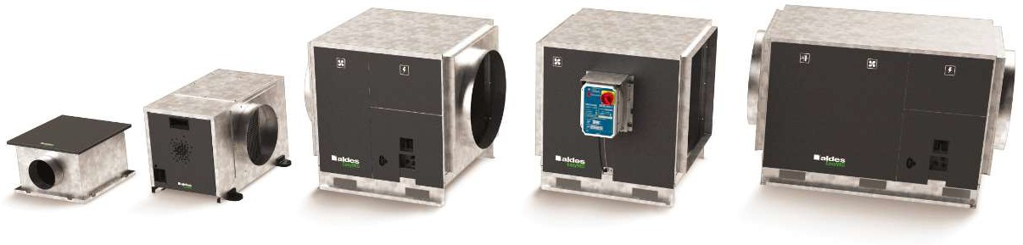
visuel non contractuel

La gamme de caissons simple flux qui facilite la ventilation

Principaux avantages produit :

- Une gamme complète : de 300 à 12 000 m3/h
- Disponible en versions très basse consommation, basse consommation et standard
- Disponible en version isolée (option)
- Interrupteur de proximité intégré de série (sauf pour les Compact non isolés)
- Fabrication française
- Les 5 avantages principaux :
  - Facile à sélectionner :
    - Une gamme unique.
    - Intégration dans poWair® et Conceptor.
  - Facile à installer :
    - Encombrement et poids réduits.
    - Notice d’installation intuitive.
  - Facile à paramétrer :
    - Télécommande déportée identique pour tous les caissons : facilement manipulable, peut se fixer sur n’importe quelle face du caisson grâce à son aimant, interface intuitive (1 écran et 3 boutons).
    - Guide de démarrage rapide.
    - Connexion Modbus RS 485 (option).
  - Facile à entretenir :
    - QR code sur le caisson pour un accès rapide au site internet afin de visualiser les documentations et la liste de pièce de rechange associées
    - Caisson démontable à partir de 4000 m³/h
    - Accès facilité par la face avant.
    - Indicateur de maintenance du filtre (option).
    - Supervision AldesConnectTM Pro (option)
  - Facile à intégrer avec les autres composants Aldes.

Principales Applications :
- Locaux tertiaires.
- Extraction / insufflation d’air.

- Texte de prescription à copier / coller dans le CCTP

Les groupes d’extraction ou d’insufflation seront conformes au règlement européen n° 1253 / 2014 avec les niveaux d’exigence du 1er janvier 2018. Les débit et pressions seront réglables via une interface de commande déportée, pré-câblée en usine.

Ils seront constitués :
- D’un moto-ventilateur avec moteur à commutation électronique (ECM), un caisson en tôle galvanisée avec panneau frontal facilement démontable pour visite du groupe moto-ventilateur.
- D’un système permettant le réglage des paramètres de fonctionnement du caisson sur site, calculés par ailleurs lors de l’étude réalisée par le bureau d’étude.
- D’un caisson dimensionné pour permettre un bon fonctionnement aéraulique, et pour assurer une chambre de détente autorisant de bonnes performances acoustiques.
- D’un moto-ventilateur à entraînement direct avec une roue à réaction.
- D’une alimentation électrique en monophasé 230V.
- D’un coffret électrique avec interrupteur monté en usine et cadenassable.
- D’une protection thermique électronique intégrée au moteur ECM.

Il disposera notamment des fonctions suivantes :
- 4 modes de régulation paramétrable sur site grâce à une télécommande munie d’un câble torsadé pour faciliter le réglage quelle que soit la position du caisson dans son environnement. Les modes de régulation sont :
  - Pression constante.
  - Débit constant (versions micro–watt + uniquement).
  - Pilotage via une entrée 0-10V (signal GTB ou sonde externe).
  - Pression régulée (versions micro-watt + uniquement avec 4 lois disponibles : Autoréglable, Hygroréglable, T.Flow et Expert) avec les caractéristiques suivantes :
    - Auto-paramétrage du ventilateur qui trace seul sa courbe caractéristique de référence à partir des deux couples de points (débit-pression) minimum et maximum.
    - Auto-régulation du caisson qui s’adapte à l’évolution de pertes de charge du réseau pour réguler la pression aux besoins réels de l’installation
    - Auto-apprentissage du ventilateur qui optimise sa consommation sur chantier grâce à un historique des paramètres de fonctionnement sur un an.
- Fonction « survitesse » pour forcer le caisson à changer de vitesse pendant une certaine durée (durée et vitesse paramétrables grâce à la télécommande).
- Lecture du débit et de la pression en alternance sur la télécommande en temps réel (sur les versions micro-watt +).
- Protection surtension et foudre
- Réglage de la consigne de pression sur interface digitale via des boutons « + », « – » et « valider ».
- Connexion Modbus RS 485 (en option).
- Supervision AldesConnectTM Pro (en option).

En cas d’insufflation le groupe de ventilation pourra être équipé de filtres G4 et/ou F7.

Le caisson sera posé sur une dalle anti-vibratile ou en faux-plafond pour les modèles compacts (< 350 mm de haut).

Les liaisons entre le caisson ventilateur et le réseau d’aspiration (et de refoulement si installation en comble) se feront par manchettes souples M0 du type MS Pro.
L’alimentation électrique sera réalisée conformément à la norme NF C 15-100, avec une protection calibrée.
Un piège à son circulaire, OCTA simple ou OCTA à baffle, sera installé sur le réseau d’extraction horizontal si le bruit rayonné du ventilateur le nécessite (cf. calcul prévisionnel acoustique).

Pour un meilleur confort acoustique, le caisson peut être équipé d’une isolation acoustique double peau avec laine minérale de 25 mm (en option).

Pour une installation en terrasse : le rejet de l’air extrait s’effectuera de façon que le vent ne crée pas de surpression dans le réseau. Pour cela, le conduit de refoulement ou éjecteur de l’extracteur sera situé de façon que le jet soit dirigé vers le haut.

Le positionnement du caisson devra satisfaire les exigences du DTU 68.3 et notamment par rapport aux parties émergentes en terrasse.

Dans le cas de combles, donc de conduits de refoulement, une attention particulière sera portée au dimensionnement de celui-ci, surtout à l’obstacle pare-pluie afin de minimiser la perte de charge de cette partie de réseau aéraulique. Les sorties toitures seront de type STS ou STE.

Les caissons seront de type Aldes EasyVEC® micro-watt + ou Aldes EasyVEC® micro-watt ou équivalent.

Le caisson EasyVEC® micro-watt ou micro-watt + disposera notamment du service de supervision AldesConnectTM Pro :

- Site internet sécurisé pour l’administration des caissons et la consultation des données Procédure d’ajout de nouveaux caissons via un code QR à flasher lors de l’installation
- Ajout sécurisé des nouveaux caissons par numéros de série (produit et modem)
- Emplacement du caisson modifiable depuis une carte satellite interactive.

- Affichage des relevés sous forme de graphiques
  - Grandeurs relevées
    - Consommation électrique (W)
    - Pression (Pa)
    - Débit d’air (m3/h)
    - Vitesse moteur (tr/min)

  - Relevés télémétriques (1 fois par heure) sous forme de courbes
  - Valeurs moyennées sous forme de cadrans

- Alertes emails et SMS immédiates en cas de :
  - Pression non atteignable
  - Seuil de pression mini ou maxi dépassé
  - Moteur débranché

- Affichage des alertes en cours directement sur la carte
- Récapitulatif de l’historique des alarmes (date et heure)
- Envoi de l’historique (30 jours) des données en cas de panne
- Visualisation et administration depuis le site internet aldesconnectpro.com
- Connexion et enregistrement automatique sur le réseau Sigfox à la mise sous tension
- Assistance Technique Aldes (ATA) incluse en cas de panne

La mise en service du caisson sera réalisée par le fabricant permettant un paramétrage et un fonctionnement optimal du produit. Le service comprendra notamment :

- Contrôle visuel complet de mise en œuvre
  - Implantation, accès produit
  - Raccordements aérauliques du produit, réseaux (manchettes, coudes, gaines)
  - Raccordement et protection électrique du produit
- Le réglage
  - Réglage des paramètres pressions et débits nécessaires au caisson
  - Fonctionnement du caisson (absence d’anomalie, sens de rotation)
  - Installation du système AldesConnectTM Pro si option commandée

- Les mesures et tests fonctionnels
  - Mesure des points de fonctionnement
  - Contrôles de la bonne installation des terminaux et entrées d’air
  - Vérification du détalonnage des portes
- Conseils et rapport de mise en service
  - Explication des différentes fonctionnalités
  - Conseils d’utilisation
  - Remise d’un rapport de mise en service

Conformités règlementaires Produit (agréments / certifications…)

- Conforme à l’ErP soit le règlement européen n° 1253 / 2014 pour les exigences de 2018
- Conformité CE.

Caractéristiques techniques
  - Construction

    - Caisse en acier galvanisé.
    - 4 modèles Compact inférieurs à 350 mm de hauteur pour montage en faux-plafond.
    - Accès à l’ensemble des composants par un panneau en tôle anthracite équipé d’une poignée intégrée.
    - Option : isolation acoustique double peau insérant une laine minérale de 25 mm.
    - Pieds supports en caoutchouc anti-vibratiles en accessoire.
    - Raccordement via des manchettes MS PRO.
- IP24.

Motorisation

    - Roue à réaction, simple ouïe.
    - Entrainement direct.
    - Alimentation monophasée, 230V, 50/60Hz.
    - Alimentation triphasée sans variateur de vitesse disponible en option pour compensation désenfumage.
    - Moteurs :
      - Caissons Compact Standard de 300 à 2 000 m³/h : moteur AC avec variateur de tension sauf sur le Compact 2000 (moteur ECM).
      - Caissons standard de 4000 à 12 000 m³/h : moteur AC avec variateur de tension.

      - Caissons Compact basse et très basse consommation de 300 à 2 000 m³/h : moteur à commutation électronique (ECM) avec carte électronique de pilotage.
      - Caissons basse et très basse consommation de 3000 à 12 000 m³/h: moteur à commutation électronique (ECM) avec carte électronique de pilotage.
    - Ventilateurs à réaction de type roue libre associé à un moteur.
    - Protection thermique à ouverture intégrée au moteur en parallèle au bobinage (PTO à fils sortis) à réarmement automatique pour les versions standards (sauf Compact 2000).
    - Les moteurs ECM (versions micro-watt, micro-watt + et Compact 2000 standard) bénéficient d’une protection thermique intégrée au moteur.

Régulation (modèles micro-watt et micro-watt +)

    - L’interface de régulation est constituée par une télécommande :
- Déportée avec câble torsadé pour enroulement et accessibilité à partir de n’importe quelle position autour du caisson.
- Magnétisée pour fixation sur le caisson.
- Corps en plastique.
- 3 boutons (« + », « -» et « validation ») et un écran pour une interface simple et intuitive.
- 1 LED pour alerte en cas d’encrassement filtre (si le caisson est équipé d’un kit d’indicateur de changement de filtre – en option ou accessoire).
- 1 LED pour alerte en cas de défaut.
- 2 LEDs pour indication de l’unité des valeurs affichées sur l’écran (Pa ou m³/h).
- 4 LEDs pour indiquer le mode de fonctionnement.
- Guide de démarrage rapide pour faciliter la prise en main de la télécommande.

4 modes de pilotages :

- Pression constante.
- Débit constant (modèles micro-watt + uniquement).
- Pilotage via une entrée 0-10V (signal GTB ou sonde externe). Réglage de 4 valeurs :
  - Tension à partir de laquelle le caisson fait varier sa vitesse proportionnellement au signal d’entrée.
  - Tension à partir de laquelle le caisson arrête de faire varier sa vitesse proportionnellement au signal d’entrée.
  - Vitesse minimum du ventilateur (sur une échelle de 0-100).
  - Vitesse maximum du ventilateur (sur une échelle de 0-100).
- Pression régulée avec 4 lois disponibles (modèles micro-watt + uniquement) :
  - Autoréglable (réglage de la pression maxi, pression mini = 54Pa)
  - Hygroréglable (réglage de la pression maxi, pression mini = 84Pa)
  - T.Flow (réglage de la pression maxi, pression mini = 115Pa).
  - Expert (réglage des pressions mini et maxi).
    - Fonction « survitesse » pour forcer le caisson à changer de vitesse pendant une certaine durée (durée et vitesse paramétrables grâce à la télécommande).
    - Lecture du débit et de la pression en alternance sur la télécommande en temps réel.
    - Connexion Modbus RS 485 (en option).

Insufflation
    - Caisson filtre disponible en accessoire pour les modèles compacts et caisson 3000
    - Compartiment filtre intégré à l’unité de ventilation en option sur les caissons 4000 à 12 000 m³/h
    - Filtre plan G4
    - Filtre plan F7
    - Pour les modèles micro-watt et micro-watt + équipés d’un indicateur de changement de filtre (option), l’alerte d’encrassement se fera également sur la télécommande via l’allumage de la LED filtre.

Récapitulatifs des options disponibles sur les références KMAT

    - Interrupteur de proximité (uniquement Compact non isolé / série ailleurs).
    - Pressostat fixe ou réglable.
    - Caisson filtre avec filtre(s) G4 et/ou F7.(vendu séparément)
    - Kit d’indication de changement de filtres.
    - Isolation double peau avec laine de verre de 25 mm.
    - Connexion Modbus (uniquement sur micro-watt et micro-watt +).
    - Supervision AldesConnectTM Pro
Compensation désenfumage à partir de 4000 m³/h: Tout-en-un (Attention alimentation triphasé sans variateur de vitesse dans ce cas)

Accessoires

- Pieds isolants.
- Disjoncteur.
- Pressostat.
- Kit d’encrassement de filtre.
- Manchettes souples à l’aspiration et au refoulement.
- Chapeau pare-pluie.
- Plots anti-vibratiles.
- Sonde CO2 avec sortie 0-10V.
- Pièges à son OCTA et OCTA à baffle.
- Gamme de régulation VMT (Sonde de qualité d’air CO2, capteur optique, etc.).
- Batteries électriques en conduit avec ou sans régulation (BCAR et BCA).
- Interrupteur de proximité (pour les Compact standard)
- Coffret de relayage Axone 1V

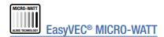

- Codes articles
Débits | Caisson avec choix d'option(s)
Compact 300 | 11034630
Compact 600 | 11034631
Compact 1000 | 11034632
Compact 2000 | 11034633

Débits | Caisson avec choix d'option(s)
3000 | 11034637
4000 | 11034638
5000 | 11034639
6500 | 11034640
8000 | 11034641
10000 | 11034642
12000 | 11034643

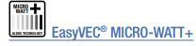

Débits | Caisson seul | Caisson avec Isolation | Caisson avec choix d'option(s)
Compact 300 | 11034596 | 11034612 | 11034580
Compact 600 | 11034597 | 11034613 | 11034581
Compact 1000 | 11034598 | 11034614 | 11034582
Compact 2000 | 11034599 | 11034615 | 11034583

Débits | Caisson avec choix d'option(s)
3000 | 11034587
4000 | 11034588
5000 | 11034589
6500 | 11034590
8000 | 11034591
10000 | 11034592
12000 | 11034593

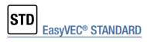
Débits | Caisson seul | Caisson avec Isolation | Caisson avec choix d'option(s)
Compact 300 | 11034548 | 11034564 | 11034500
Compact 600 | 11034549 | 11034565 | 11034501
Compact 1000 | 11034550 | 11034566 | 11034502
Compact 2000 | 11034551 | 11034567 | 11034503

Débits | Caisson avec choix d'option(s)
4000 | 11034508
5000 | 11034509
6500 | 11034510
8000 | 11034511
10000 | 11034512
12000 | 11034513

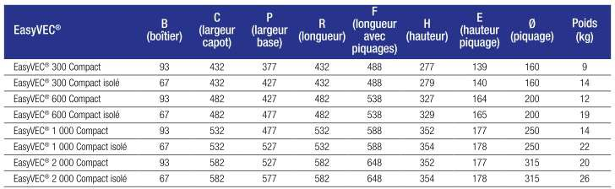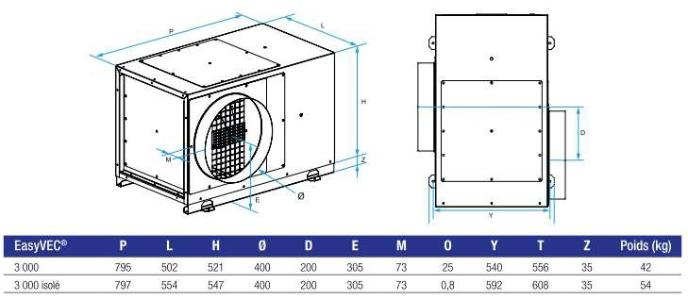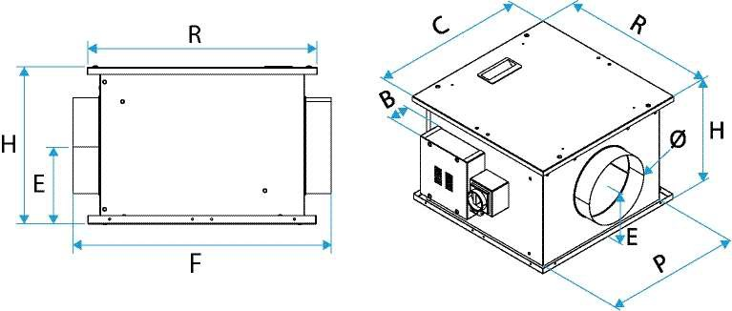
- Encombrement

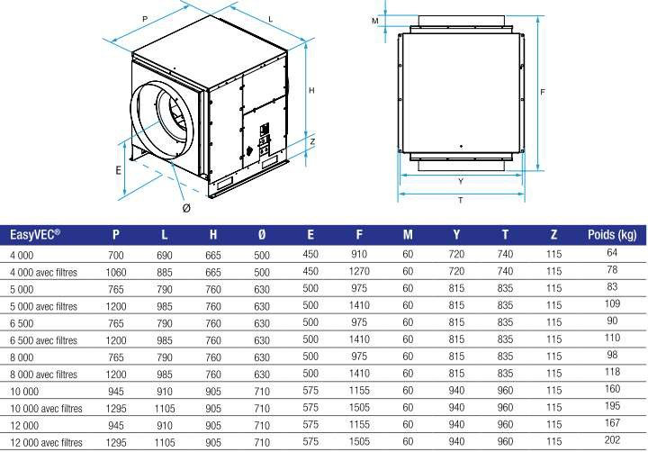

- Données électriques
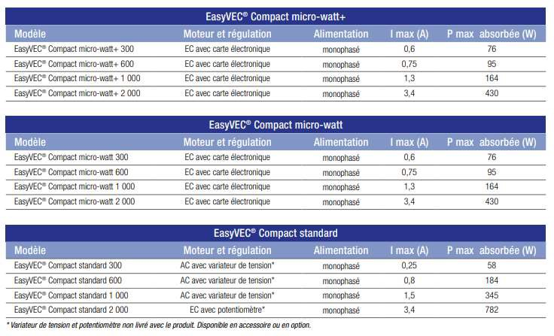

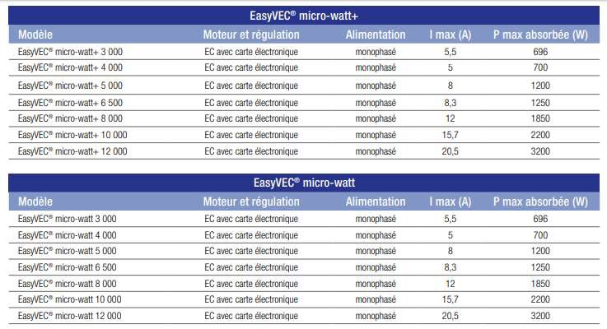
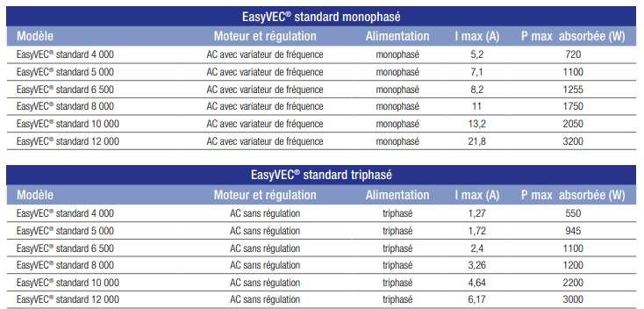

AldesConnectTM Pro : service Aldes pour les caissons d’extraction C4 et non C4 EasyVEC® Micro-watt et Microwatt + de 300 à 12 000 m³/h

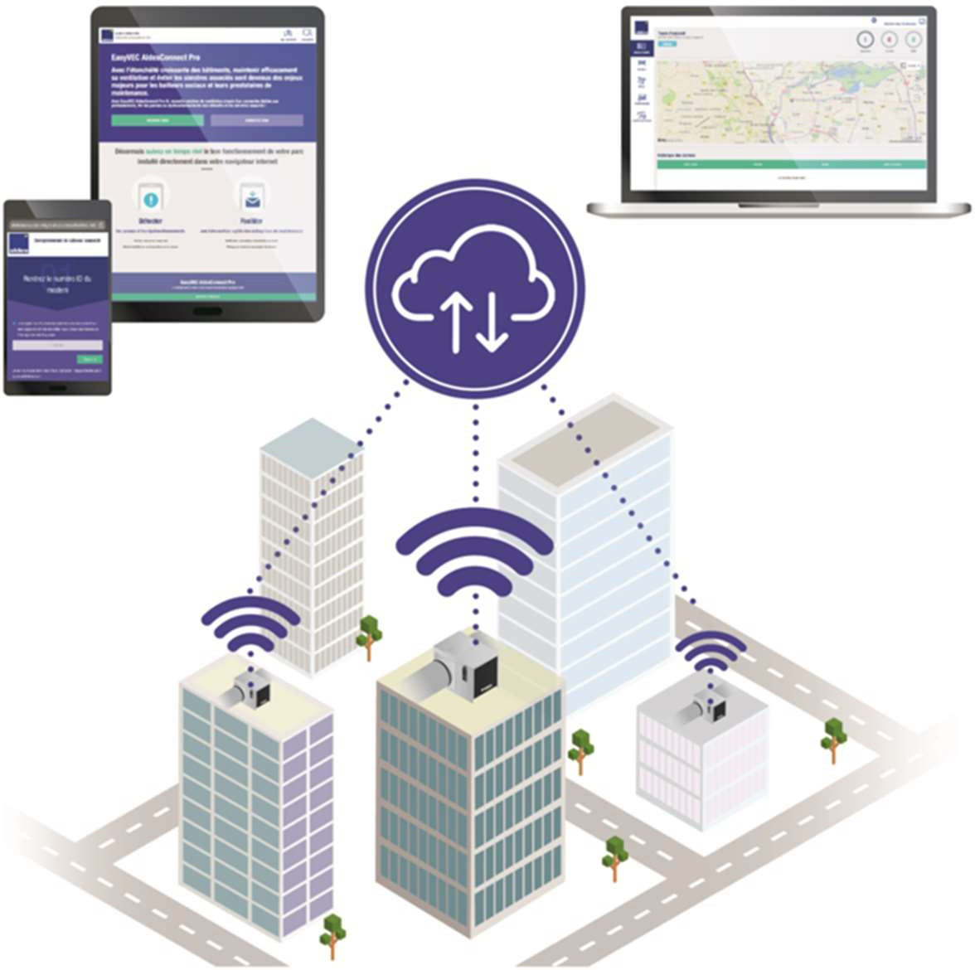

Avec l’étanchéité croissante des bâtiments, maintenir efficacement sa ventilation et éviter les sinistres associés sont devenus des enjeux majeurs pour les bailleurs sociaux et leurs prestataires de maintenance.
Avec EasyVEC AldesConnectTM Pro, nouvelle solution de ventilation simple flux connectée, fini les pannes ou dysfonctionnements non détectés et les sinistres associés !
Pour quelques euros par mois, avec EasyVEC AldesConnectTM Pro, Aldes numéro 1 de la ventilation vous informe des pannes (arrêt, mode feu inactif (C4)) pour renforcer la qualité de service.
Aldes vous aide également à placer votre parc en télésurveillance et mieux comprendre le retour sur investissement des installations (performance, robustesse).

Principaux avantages produit :

#1 Détecter les pannes, les dysfonctionnements et éviter les sinistres associés
- Alerte immédiate
  - Envoi SMS + Email avec historique
  - Alertes:
    - Pression non atteignable (seuil paramétrable)
    - Moteur débranché
    - Mode C4
- Télémétrie chaque heure
  - Consommation électrique
  - Pression
  - Débit d’air
  - Vitesse moteur
#2 Faciliter une intervention rapide des entreprises de maintenance
- Administrer qui doit être prévenu instantanément en cas de situation anormale et/ou bloquante:
  - Paramétrer le destinataire des alertes
  - Attribuer un caisson ou groupe de caissons à une société de maintenance
- Alertes envoyées par email/SMS:
  - Aux prestataires de maintenance afin de programmer une intervention.
  - À l’Assistance Technique Aldes (ATA) pour l’aide au diagnostic

#3 Service disponible 24h/24 sur aldesconnectpro.com
- Localiser les installations et visualiser l’état des caissons par un code couleur :
  - Vert: caisson actif et état ok
  - Rouge: Une alerte est en cours
  - Gris: la transmission de la donnée est suspendue
- Gérer son parc en 1 clic:
  - Accéder aux alertes en cours et visualiser l’historique
  - Positionner manuellement votre caisson précisément sur la carte
  - Ajouter ou supprimer un caisson depuis son compte

Principales caractéristiques de l’option AldesConnectTM Pro :

- Boitier IP54, anti-UV et aimanté à placer sur le caisson
- Boitier auto-alimenté par le caisson (Connexion Modbus RS 485)
- Envoi des données sans fil via le réseau Sigfox
- Abonnement télécommunication de 5 ans inclus dans le prix de vente
- Garantie pièce sur le modem d’une durée de 5 ans.
- Compatible avec toute la gamme EasyVEC® Micro-watt et Micro-watt +
- Compatible avec les caissons fabriqués à partir d’Avril 2016
- Support de l’Assistance Technique Aldes (ATA) en cas de panne Ce document est la version du 08/11/19.

